狂神聊Git

使用git之前，我们需要先明白一个概念，版本控制！

一、版本控制

1. 什么是版本控制 版本迭代，新的版本！版本管理器

版本控制 (Revision control) 是一种在开发过程中用于管理我们对文件、目录或工程等内容的修改，方便查看更改历史记录，备份以便恢复以前的版本的软件工程技术

实现跨区域多人协同开发

追踪和记录一个或者多个文件的历史记录

组织和保护你的源代码和文档

统计工作量

并行开发、提高开发效率

减轻开发人员的负担，节省时间，同时降低人为错误

简单说就是用于管理多人协同开发项目的技术

没有进行版本控制或者版本控制本身缺乏正确的流程管理，在软件开发过程中会引入很多问题，如软件代码的一致性、软件内容的冗余、软件过程的事物性、软件发开过程中的并发性、软件源代码的安全性，以及软件的整合等问题

无论是工作还是学习，或者是自己做笔记，都经历过这样一个阶段！我们就迫切需要一个版本控制工具！

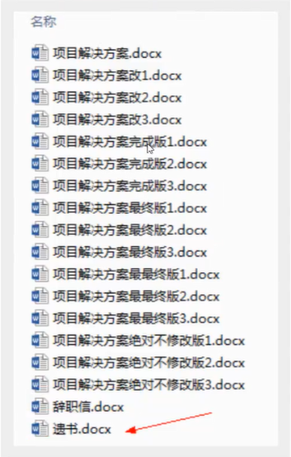

多人开发就必须要使用版本控制，代价会比较大

1. 常见的版本控制工具

我们学习的东西，一定是当下最流行的！

主流的版本控制器有如下这些：

Git

SVN ( Subversion )

CVS ( Concurrent Versions System )

VSS ( Micorosoft Visual SourceSafe )

TFS ( Team Foundation Server )

Visual Studio Online

版本控制产品非常的多 ( Peoforce、Rational ClearCase、RCS ( GNU Revision Control System )、Seren Dimention、SVK、BitKeeper、Monotone、Bazaar、Mercurial、SourceGear Vault )，现在影响力最大且最广泛的是Git和SVN

1. 版本控制分类

**①本地版本控制**

记录文件每次的更新，可以对每个版本做一个快照，或是记录补丁文件，适合个人用，如RCS

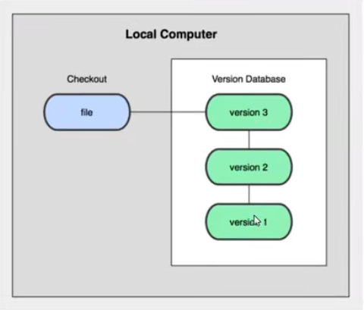

**②集中版本控制**

所有的版本数据都保存在服务器上，协同开发者从服务器上同步更新或上传自己的修改

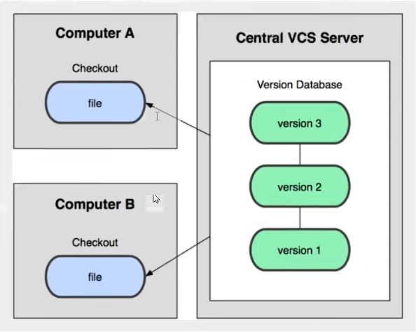

所有的版本数据都存在服务器上，用户的本地只有自己以前所同步的版本，如果不连网的话，用户就看不到历史版本，也无法切换版本验证问题，或在不同分支工作。而且，所有数据都保存在单一的服务器上，有很大的风险这个服务器会损坏，这样就会丢失所有的数据，当然可以定期备份。代表产品:SVN、CVS、VSS

**③分布式版本控制 Git**

每个人都拥有全部的代码！安全隐患！

所有版本信息仓库全部同步到本地的每个用户，这样就可以在本地查看所有版本历史，可以离线在本地提交，只需在连网时push到相应的服务器或其他用户那里。由于每个用户那里保存的都是所有的版本数据，只要有一个用户的设备没有问题就可以恢复所有的数据，但这增加了本地存储空间的占用。

不会因为服务器损坏或者网络问题，造成不能工作的情况！

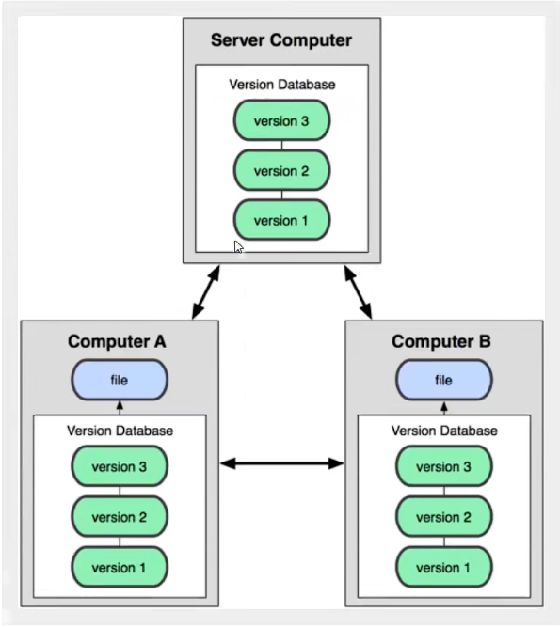

1. Git与SVN最主要的区别

SVN是集中式版本控制系统，版本库是集中放在中央服务器的，而工作的时候，用的都是自己的电脑，所以首先要从中央服务器得到最新的版本，然后工作，完成工作后，需要把自己做完的活推送到中央服务器。集中式版本控制系统是必须联网才能工作，对网络带宽要求较高。



Git是分布式版本控制系统，没有中央服务器，每个人的电脑就是一个完整的版本库，工作的时候不需要联网了，因为版本都在自己电脑上。协同的方法是这样的︰比如说自己在电脑上改了文件A，其他人也在电脑上改了文件A，这时，你们两之间只需把各自的修改推送给对方，就可以互相看到对方的修改了。Git可以直接看到更新了哪些代码和文件!

Git是目前世界上最先进的分布式版本控制系统。

二、聊聊Git历史

同生活中的许多伟大事物一样，Git诞生于一个极富纷争大举创新的年代。

Linux内核开源项目有着为数众广的参与者。绝大多数的Linux内核维护工作都花在了提交补丁和保存归档的繁琐事务上(1991-2002年间)。到2002年，整个项目组开始启用一个专有的分布式版本控制系统BitKeeper来管理和维护代码。

Linux社区中存在很多的大佬!破解研究BitKeeper !

到了2005年，开发BitKeeper的商业公司同Linux内核开源社区的合作关系结束，他们收回了Linux内核社区免费使用。

BitKeeper的权力。这就迫使Linux开源社区(特别是Linux的缔造者Linus Torvalds)基于使用BitKeeper时的经验教训，开发出自己的版本系统。（2周左右！）也就是后来的Git !

Git是目前世界上最先进的分布式版本控制系统。

Git是免费、开源的，最初Git是为辅助Linux内核开发的，来替代 BitKeeper !



Linux和Git之父李纳斯·托沃兹（Linus Benedic Torvalds ) 1969、芬兰

1. Git环境配置
2. 软件下载

打开[git官网] <https://git-scm.com/> ，下载git对应操作系统的版本。

所有东西下载慢的话就可以去找镜像!

官网下载太慢，我们可以使用淘宝镜像下载: <http://npm.taobao.org/mirrors/git-for-windows/>

下载对应的版本即可安装!

安装:无脑下一步即可! 安装完毕就可以使用了！

1. 先卸载

直接反安装即可、然后清理环境变量，环境变量只是为了全局使用而已！

1. 启动Git

安装成功后在开始菜单中会有Git项，菜单下有3个程序∶任意文件夹下右键也可以看到对应的程序!

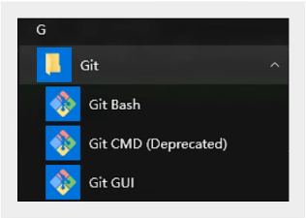

**Git Bash** : Unix与Linux风格的命令行，使用最多，推荐最多

**Git CMD** : Windows风格的命令行

**Git GUI**:图形界面的Git，不建议初学者使用，尽量先熟悉常用命令

1. 基本的Linux命令学习

平时一定要多使用这些基础的命令！

1. cd: 改变目录
2. cd .. : 回退到上一个目录，直接cd进入默认目录
3. pwd: 显示当前所在的目录路径
4. ls(ll): 都是列出当前目录中的所有文件，只不过K(两个II)列出的内容更为详细。
5. touch: 新建一个文件如touch index.js就会在当前目录下新建一个index.js文件。
6. rm: 删除一个文件, rm index.js 就会把index.js文件删除。
7. mkdir: 新建一个目录,就是新建一个文件夹。
8. rm -r: 删除一个文件夹, rm -r src删除src目录

rm -rf / 切勿在Linux中尝试！删除电脑中全部文件！

1. mv 移动文件, mv index.html src index.html是我们要移动的文件, src是目标文件夹,当然,这样写,必须保证文件和目标文件夹在同一目录下
2. reset: 重新初始化终端/清屏。
3. clear: 清屏
4. history: 查看命令历史
5. help: 帮助
6. exit: 退出
7. #表示注解
8. Git配置

所有的配置文件，其实都保存在本地！

查看配置 git config -l

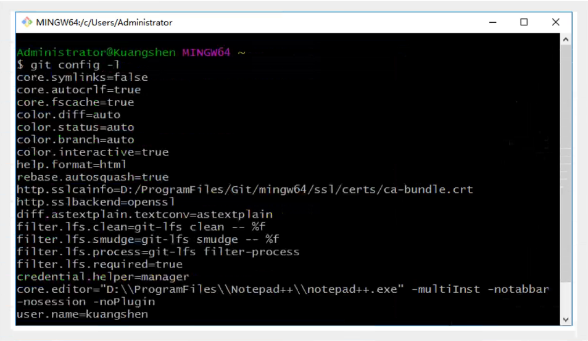

查看不同级别的配置文件

#查看系统config

Git config --system --list

#查看当前用户（global）配置

Git config --global --list

**Git相关的配置文件：**

1 ) Git\etc\gitconfig : Git安装目录下的gitconfig --system系统级

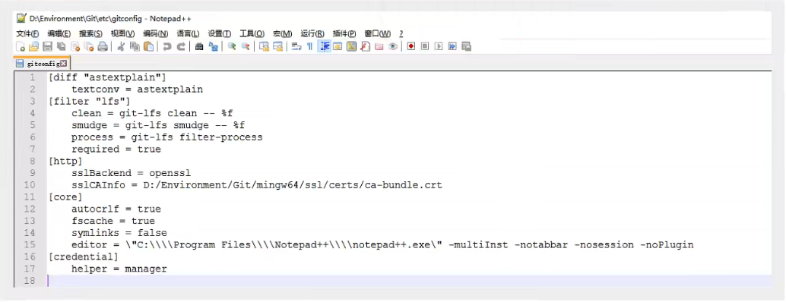

2 ) C:\Users\Administrator\gitconfig只适用于当前登录用户的配置 --global全局

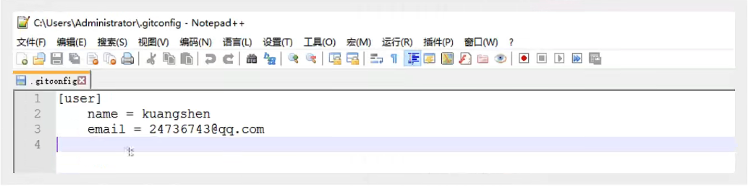

这里可以直接编辑配置文件，通过命令设置后会响应到这里。

1. 设置用户名与邮箱 (用户标识，必要)

当你安装Git后首先要做的事情是设置你的用户名称和e-mail地址。这是非常重要的，因为每次Git提交都会使用该信息。它被永远的嵌入到了你的提交中∶

git config --global user.name "kuangshen" #名称

git config --global user.email 24736743@qq.com #邮箱

只需要做一次这个设置，如果你传递了--global选项，因为Git将总是会使用该信息来处理你在系统中所做的一切操作。如果你希望在一个特定的项目中使用不同的名称或e-mail地址，你可以在该项目中运行该命令而不要--global选项。总之--global为全局配置，不加为某个项目的特定配置。

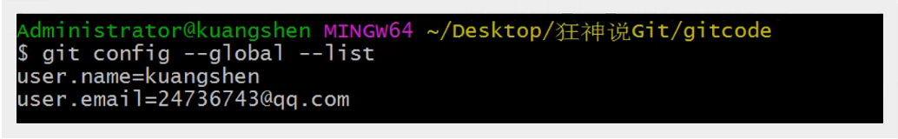

1. Git基本理论（核心）

（核心所有的实践都需要源于这个理论）

1. 工作区域

Git本地有三个工作区域∶工作目录(Working Directory )、暂存区(Stage/Index)、资源库(Repository或Git Directory)。如果在加上远程的git仓库(Remote Directory)就可以分为四个工作区域。文件在这四个区域之间的转换关系如下∶

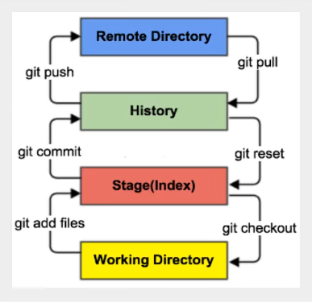

Workspace :工作区，就是你平时存放项目代码的地方

Index / Stage:暂存区，用于临时存放你的改动，事实上它只是一个文件，保存即将提交到文件列表信息

Repository :仓库区（或本地仓库），就是安全存放数据的位置，这里面有你提交到所有版本的数据。其中HEAD指向最新放入仓库的版本

Remote :远程仓库，托管代码的服务器，可以简单的认为是你项目组中的一台电脑用于远程数据交换本地的三个区域确切的说应该是git仓库中HEAD指向的版本︰

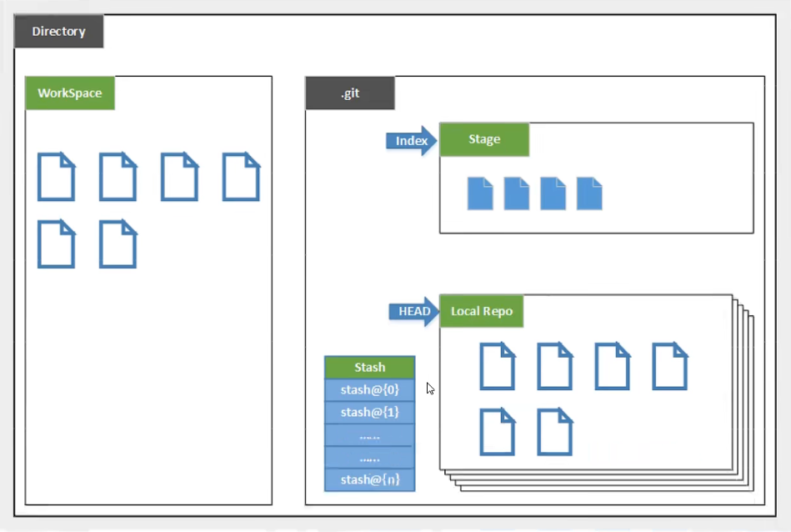

Directory :使用Git管理的一个目录，也就是一个仓库，包含我们的工作空间和Git的管理空间。

WorkSpace:需要通过Git进行版本控制的目录和文件，这些目录和文件组成了工作空间。

.git∶存放Git管理信息的目录，初始化仓库的时候自动创建。

Index/Stage:暂存区，或者叫待提交更新区，在提交进入repo之前，我们可以把所有的更新放在暂存区。

Local Repo:本地仓库，一个存放在本地的版本库;HEAD会只是当前的开发分支( branch )。

Stash:隐藏，是一个工作状态保存栈，用于保存/恢复WorkSpace中的临时状态。

1. 工作流程
2. 在工作目录中添加、修改文件;
3. 将需要进行版本管理的文件放入暂存区域;
4. 将暂存区域的文件提交到git仓库。

因此，git管理的文件有三种状态∶已修改 (modified ) , 已暂存( staged ) , 已提交(committed)

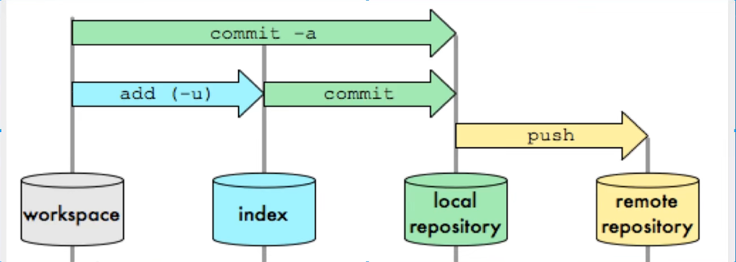

1. Git项目搭建
2. 创建工作目录与常用指令

工作目录（WorkSpace)一般就是你希望Git帮助你管理的文件夹，可以是你项目的目录，也可以是一个空目录，建议不要有中文。日常使用只要记住下图6个命令∶

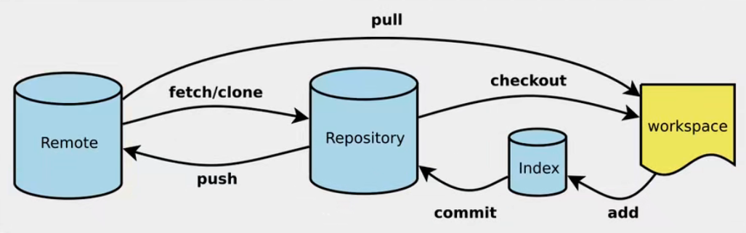

跟对人，做对事

1. 本地仓库搭建

创建本地仓库的方法有两种:一种是创建全新的仓库，另一种是克隆远程仓库。

1. 创建全新的仓库，需要用GIT管理的项目的根目录执行︰

# 在当前目录创建一个Git代码库

$ git init

1. 执行后可以看到，仅仅在项目目录多出了一个.git目录，关于版本等的所有信息都在这个目录里面。
2. 克隆远程仓库
3. 另一种方式是克隆远程目录，由于是将远程服务器上的仓库完全镜像一份至本地!

# 克隆一个项目和它的整个代码历史（版本信息）

$ git clone [url] <https://gitee.com/kuangstudy/kuang_livenote.git>

1. 去 gitee 或者 github 上克隆一个测试！
2. Git文件操作
3. 文件4种状态

版本控制就是对文件的版本控制，要对文件进行修改、提交等操作，首先要知道文件当前在什么状态，不然可能会提交了现在还不想提交的文件，或者要提交的文件没提交上。

**Untracked**:未跟踪,此文件在文件夹中,但并没有加入到git库,不参与版本控制.通过git add状态变为Staged

**Unmodify**:文件已经入库,未修改,即版本库中的文件快照内容与文件夹中完全一致.这种类型的文件有两种去处,如果它被修改,而变为Modified.如果使用git rm移出版本库,则成为Untracked文件

**Modified**:文件已修改,仅仅是修改,并没有进行其他的操作.这个文件也有两个去处,通过 git add可进入暂存staged状态,使用git checkout则丢弃修改过,返回到unmodify状态,这个 git checkout即从库中取出文件,覆盖当前修改!

**Staged**:暂存状态. 执行git commit则将修改同步到库中,这时库中的文件和本地文件又变为一致，文件为unmodify状态.执行git reset HEAD filename 取消暂存,文件状态为Modified

1. 查看文件状态

上面说文件有4种状态，通过如下命令可以查看到文件的状态:

#查看指定文件状态

git status [filename]

#查看所有文件状态

Git status

# git add . 添加所有文件到暂存区

# git commit -m “消息内容” 提交暂存区中的内容到本地仓库 -m 提交信息

世界上没有笨人，只有懒人！

1. 忽略文件

有些时候我们不想把某些文件纳入版本控制中，比如数据库文件，临时文件，设计文件等

在主目录下建立".gitignore"文件，此文件有如下规则:

1. 忽略文件中的空行或以井号( # )开始的行将会被忽略。
2. 可以使用Linux通配符。例如∶星号(*)代表任意多个字符，问号( ? )代表一个字符，方括号( [abc] )代表可选字符范围，大括号( {string1,string2.…})代表可选的字符串等。
3. 如果名称的最前面有一个感叹号(!)，表示例外规则，将不被忽略。
4. 如果名称的最前面是一个路径分隔符( / )，表示要忽略的文件在此目录下，而子目录中的文件不忽略。
5. 如果名称的最后面是一个路径分隔符( / )，表示要忽略的是此目录下该名称的子目录，而非文件( 默认文件或目录都忽略 )。

#为注释

*.txt #忽略所有 .txt结尾的文件，这样的话上传就不会被选中了

!lib.txt #但lib.txt除外

/temp #仅忽略项目根目录下的TODO文件,不包括其它目录temp（向上忽略）

build/ #忽略build/目录下的所有文件（向下忽略）

doc/* .txt #会忽略doc/notes.txt但不包括doc/server/arch.txt

1. 使用码云
2. Github是有墙的，比较慢，在国内的话，我们一般使用gitee，公司中有时候回搭建自己的gitlab服务器

这个其实可以作为大家未来找工作的一个重要信息！

* 1. 注册登录码云，完善个人信息

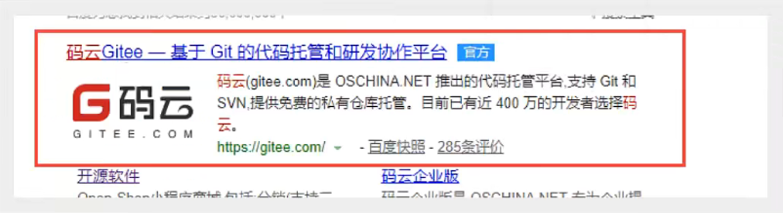

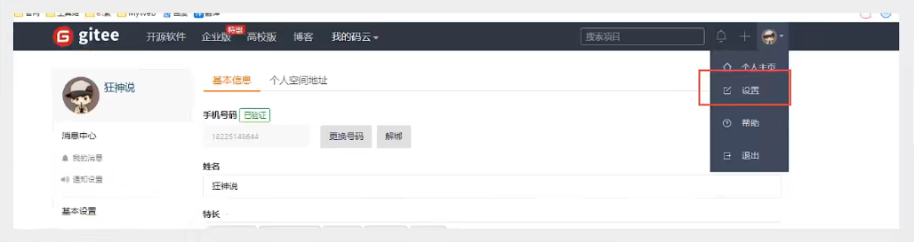

* 1. 设置本机绑定SSH公钥，实现免密码登录！( 免密码登录，这一步挺重要的，码云是远程仓库，我们是平时工作在本地仓库! )

# 进入C: \users \Administrator\.ssh目录

# 生成公钥

ssh-keygen

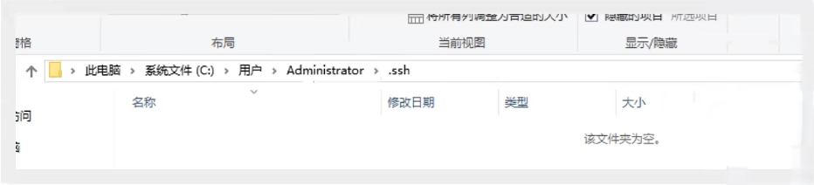

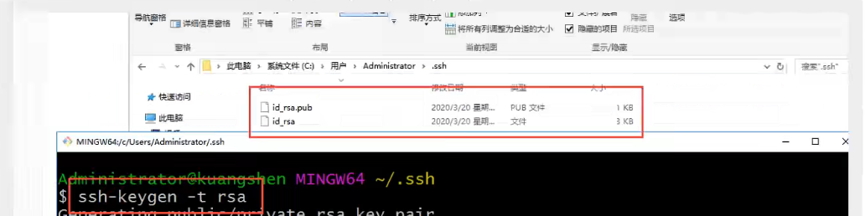

* 1. 将公钥信息public key添加到码云账户中即可!

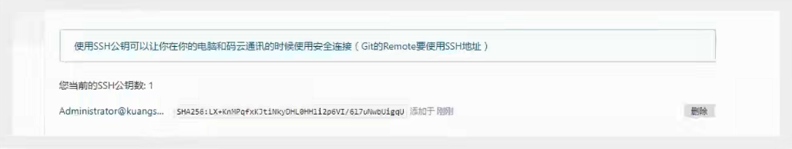

* 1. 使用码云创建一个自己的仓库

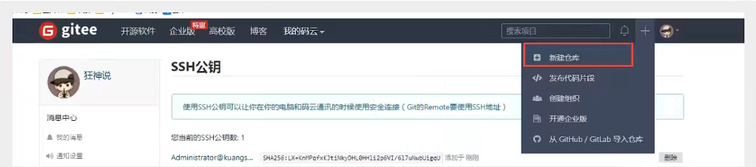

许可证︰开源是否可以随意转载，开源但是不能商业使用，不能转载，.….限制!

克隆到本地！

1. IDEA中集成Git
2. 新建项目，绑定Git

将我们远程的git文件目录拷贝到项目中即可！

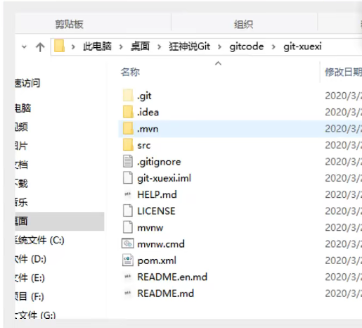

注意观察IDEA中的变化

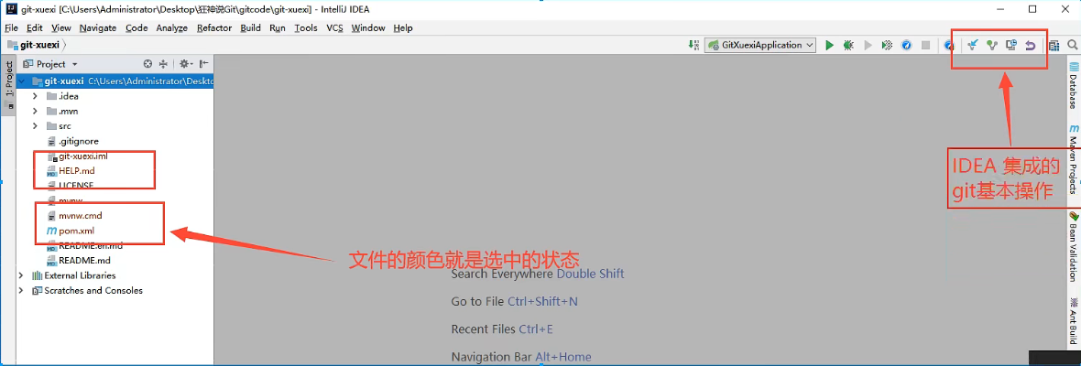

1. 修改文件，使用IDEA操作git

添加到暂存区

Commit提交

Push到远程仓库

1. 提交测试

这些都是单个人的操作!